Freerunnen

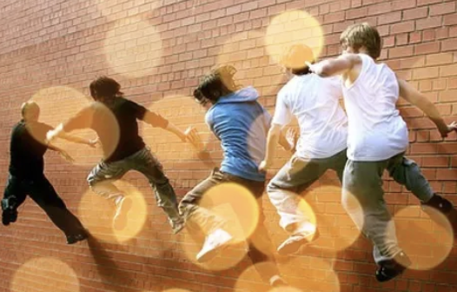
Duur feestje: 90 minuten
Materialen: hoetjes, (muziek box optioneel)
Klaarzetten: buiten: niets binnen: obstakels

Info:
Opening, klaarzetten, praatje voor het feestje
Begin met het verwelkomen van de groep. Vraag of er al kinderen ervaring hebben en of er al blessures zijn. Vervolgens begin je met een rondje rennen om en door het park, zo leren de kids het park een beetje kennen en kan je zelf al een klein beetje kijken naar het motorisch niveau. Na het rondje ga je rekken en strekken. Belangrijk is dat je de enkels en de polsen hier in mee neemt. na het rekken kan je een paar potjes freerun tikkertje (tikkertje op het hele park) doen om de spieren nog verder op te warmen, de kinderen het park te leren kennen en om de meeste energie er alvast uit te halen.
Freerun tikkertje kan je heel makkelijk gebruiken als energizer wanneer je merkt dat de aandacht minder wordt. Gebruik dit dan ook goed. Aandacht weg? even twee potjes en dan weer door. In een gymzaal kan je ook lijn tikkertje doen. (zie spel 3)

Opdrachten voor het feestje:
Spel 1: Je begint met het oefenen van over obstakels heen springen. De technieken die je hiervoor gebruikt noem je “Vaults”. Speed step, bij de speedstep zet je je linkerhand op het obstakel waar je overheen gaat springen, vervolgens zet je het rechterbeen ook op het obstakel en breng je je linkerbeen hier tussen door. Lazy vault: deze is bijna hetzelfde, alleen nu zonder voeten. kong vault: hierbij loop je recht op de muur of het obstakel af. zet je handen met een duikbeweging zo ver mogelijk naar achter op de muur op schouderbreedte. vervolgens gaan je benen tussen je handen door. in het begin kan je ook met je knieen op de muur landen, vervolgens op je voeten en dan helemaal erdoorheen
Spel 2: Als tweede ga je oefenen met springen en landen. De bedoeling is dat de kinderen leren om met twee voeten tegelijk te springen naar een ander doel. Je kan hiervoor twee lage muurtjes gebruiken, de lijnen in een gymzaal of pionnen. Bij de landing is het belangrijk dat de kinderen meteen, met twee voeten naast elkaar, blijven staan en niet nog een stap uit zetten. Dit noemen ze sticken (plakken). om te variëren kan je de afstand groter/kleiner maken. Op het park kan je de kids zo ver mogelijk laten springen, van hoog naar laag en andersom. In de sporthal kan je een wedstrijd doen.
Spel 3: Balans: buiten kan dit op een muurtje, een buis of railing. Binnen kan je over lijnen lopen, een bank die op de kop ligt of een balk. Je kan ook zelf iets bedenken. probeer de deelnemers aan te leren om hun voeten recht naar voren te wijzen en niet schuin. Gebruik de armen voor balans. Je kan dit combineren met het springen door een stuk te balanceren en vervolgens van de buis naar iets toe te springen. In een gymzaal kan je ook lijn tikkertje doen. hierbij mag iedereen alleen maar op de lijnen lopen
Spel 4: Als je de vorige oefeningen hebt gedaan kan je kijken of je deze oefeningen kan combineren door kleine parcours uit te zetten waarbij je de vaults, het springen, het balanceren kan combineren. Als je dit lastig vindt kan je ook doorgaan naar spel 5.
Spel 5: als je de vorige oefeningen hebt gedaan kan je kijken of je nog een obstakel race kan maken waarbij de kinderen een parcour zo snel mogelijk af moeten leggen. Let hier wel op de veiligheid! zorg dat er geen enkels worden omgezwikt en dergelijke.
Elk Kinderfeest is anders. Vind jij een andere activiteit passend? Doe dit dan zeker.

variaties
4-6 jaar: N.V.T.
7-9 jaar: Zorg ervoor dat je goed aansluit op het motorisch niveau. Dit kan op deze leeftijd nog heel veel verschillen. vertrouw je het niet? Geef dan lekker makkelijke oefeningen voor de succesbeleving en probeer hoogte te vermijden. vergeet niet aan te geven bij de kinderen wat ze goed doen i.p.v. wat ze nog moeten verbeteren
9-12 jaar: Deze groep wil vaak heel graag leren. daag ze uit om hun grenzen te verleggen. Coach ze om beter te worden en geef vooral aan wanneer ze iets goed uitvoeren.

